Инструкция аспирантам по работе с личным кабинетом. Часть 1.
Регистрация
1. Для работы в личном кабинете аспиранта (далее ЛКА) необходимо пройти регистрацию в ИАС Истина. Для этого аспирант заходит на сайт istina.msu.ru. И кликнув по кнопке "Регистрация", попадает на страницу регистрации. Необходимые инструкции по работе с системой можно получить на вкладке "Помощь". При регистрации необходимо ввести адрес электронной почты, куда придет письмо со ссылкой, на которую нужно нажать для подтверждения электронного адреса. После нажатия на эту ссылку Вы вернетесь в систему и сможете пользоваться всеми ее функциями.
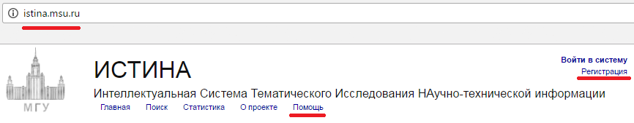
2. Следующий шаг — настройка профиля пользователя. Инструкции также размещены на вкладке "Помощь". Следует учесть, что те данные, которые Вы вводите в систему (ФИО, фотография и пр.) в дальнейшем будут использоваться для Вашей идентификации. Поэтому необходимо вводить корректную информацию. Если аспирант уже зарегистрирован в системе как сотрудник МГУ, необходимо добавить еще одно место работы. При регистрации аспирант указывает подразделение, например, факультет, дочернее подразделение, например, кафедру и должность. В качестве должности надо выбрать "аспирант".
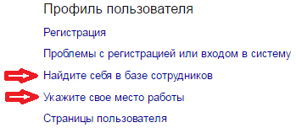
3. Следующий шаг — подтверждение введенных данных ответственным. В каждом подразделении есть ответственное лицо, которое должно подтвердить в системе, что Вы действительно являетесь сотрудником подразделения (в данном случае — аспирантом). После такого подтверждения на вкладке "Моя страница" должна появиться кнопочка "Личный кабинет". Если этого долго не происходит — напомните о себе ответственному.
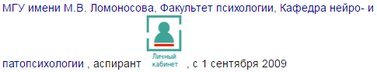
4. При клике на кнопке "Личный кабинет" первый раз, должно появиться следующее окошко:
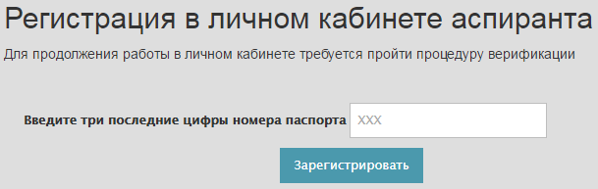
5. Если введены неправильные данные (на этом этапе или ранее, появляется сообщение об ошибке:
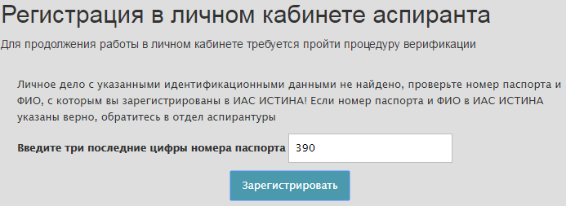
6. Если все введено верно, то можно приступать к работе. Для начала работы нажмите кнопку меню в левой верхней части экрана.
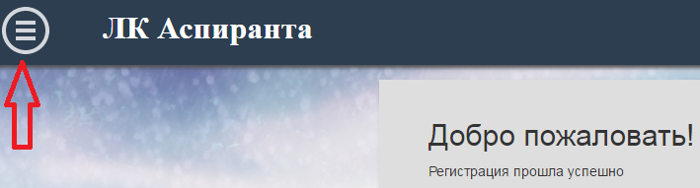
При повторных заходах в ЛКА пользователей, которые уже прошли регистрацию, введения номера паспорта не требуется.

